0520
あのラグジュアリークリームが、贅を尽くしたキットになって登場!
2018.5.20

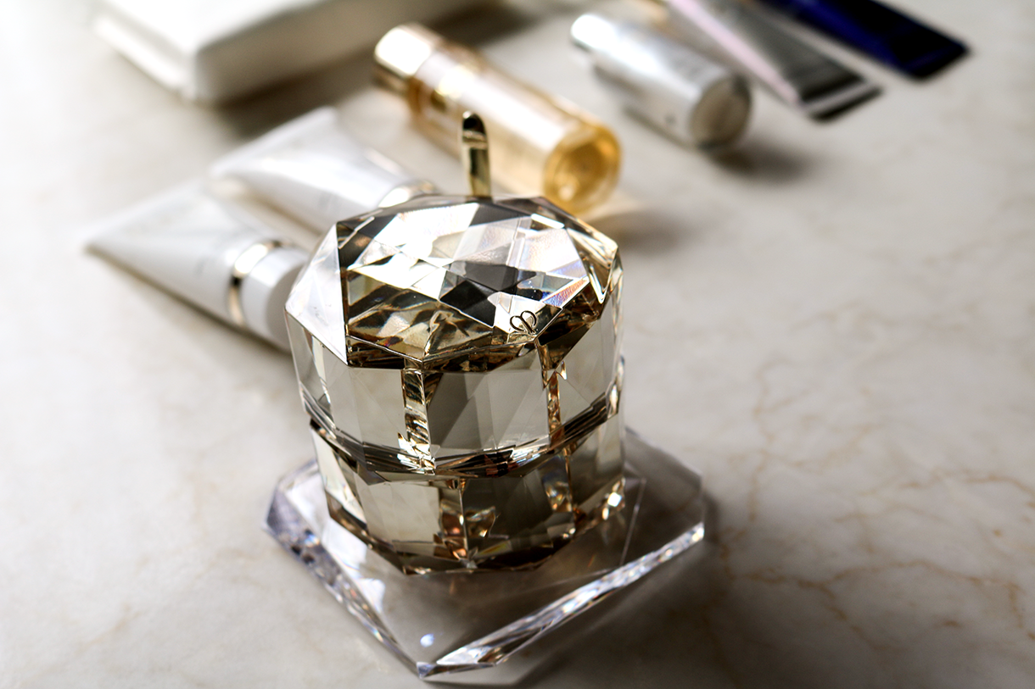
〈クレ・ド・ポー ボーテ〉
美容サポート部 クレ・ド・ポー ボーテ担当
佐合

（リード）暑い季節はさっぱりとしたくなって、スキンケアも軽めにしがちではないですか？実は、夏は強い紫外線や、汗、エアコンによる乾燥などお肌にとって過酷なシーズンなんです。本格的な夏を迎える今だからこそ、オススメしたいのが〈クレ・ド・ポー ボーテ〉を代表するハイパフォーマンスクリーム「ラ・クレームn」。今回はこのクリームに加え、トータルでスキンケアを試すことができるお得なキットをご紹介します。

クリーム現品に加え、スキンケアアイテムがラインで試せる！
〈クレ・ド・ポー ボーテ〉ラ・クレームｎ〈医薬部外品〉キット 税込63,720円〜64,800円※数量限定発売
「ラ・クレームn」現品（レフィルも選択可能。）に加え、美白美容液、メイク落とし、洗顔フォーム、化粧水、日中用乳液、夜用乳液、さらに専用コットンまでセットになったラグジュアリーなキットです。クリーム現品のお値段そのままで、基本のスキンケアアイテムもお試しサイズで揃った、とてもお得なセットなんです。

あらゆる肌悩みにアプローチするクリーム。
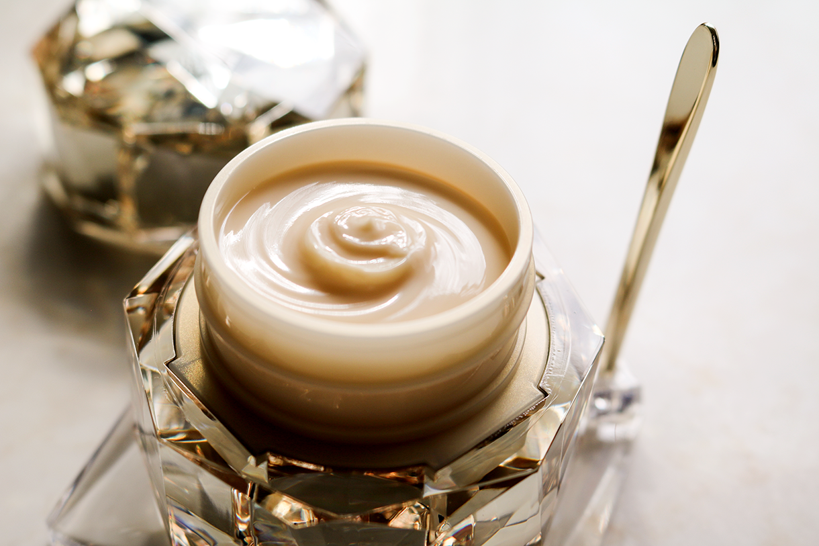
「ラ・クレームn」は、販売以来７回の改良を重ね、常に新しい技術を投入しながら、あらゆる肌悩みにプローチしています。夏は紫外線によるダメージで、シミ・毛穴・乾燥によるシワ※・たるみなどが発生しがちですが、それらのお悩みを改善が期待できるんですよ。リピーターも多く、〈クレ・ド・ポー ボーテ〉を代表するアイテムです♫
※効能評価試験済み

とろけるようなテクスチャーに、高揚感を誘う上品な香り。
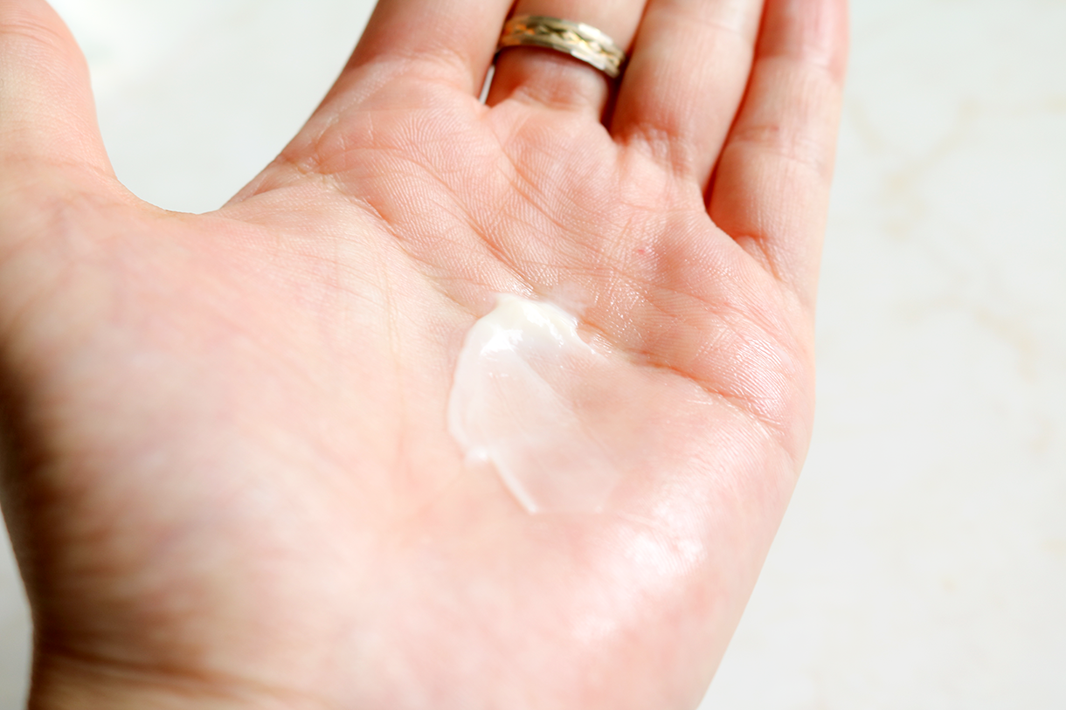
毎日使うものだからこそ、テクスチャーにもこだわっています。とてもなめらかで、肌の温度でとろけるようになっているんです。じんわりとお肌になじんで贅沢な気分になりますよ。天然のローズやランなどを調香した、深みのある上品な香りも気分を高揚させてくれると思います。

しっかりラインで試せるスキンケアアイテムも魅力。
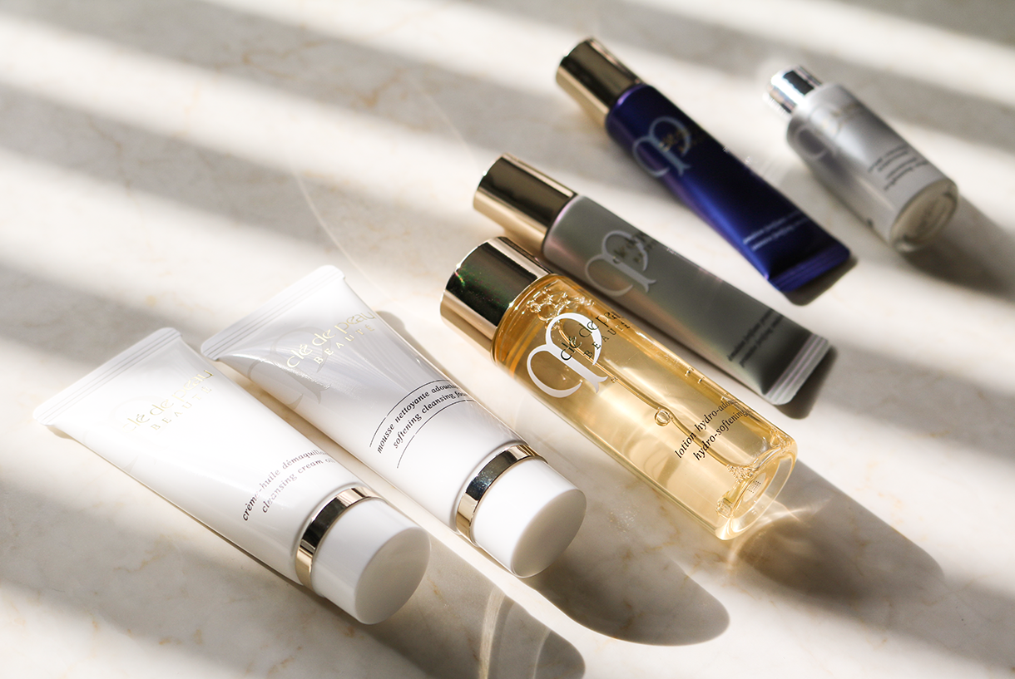
〈クレ・ド・ポー ボーテ〉左から、クレームデマキアント(メイク落とし・20g)、ムースネトワイアントA(洗顔フォーム・20g)、ローションイドロA(医薬部外品)(化粧水・30mL)、エマルションプロテクトゥリスSPF25・PA＋＋＋(医薬部外品)(日中用乳液・12mL)、エマルションアンタンシヴ(医薬部外品)(夜用乳液・12mL)、セラムコンサントレエクレルシサン(医薬部外品)(美白美容液・30mL)
今回のキットは、〈クレ・ド・ポー ボーテ〉が提案するスキンケアの基本アイテムをライン試すことができるのも魅力ですね。「ラ・クレームn」の効果をより実感することができますよ。ライン使いを未体験の方は、チャンスです♫

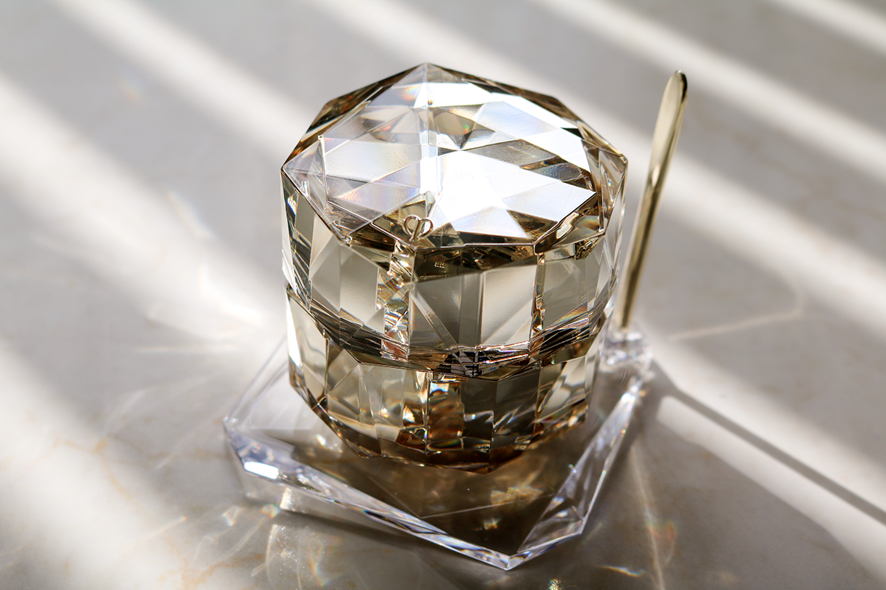
夏を楽しんだ後に、いつの間にか肌がボロボロ…ということになってしまわないように、本格的な夏が来る前の今こそ、「ラ・クレームn」で、しっかりとスキンケアを行ってみてくださいね！

